PEDIDO DE PROVIDÊNCIA N° /2020

Exmo. Sr. Presidente

O vereador subscrevente requer, ouvida a Casa e após os trâmites regimentais, seja enviada correspondência ao Exmo. Sr. Prefeito Municipal, Duílio de Castro, solicitando, o estudo para a instalação de drenagem de águas pluviais em toda a extensão da rua Antônio Carlos Almeida, bairro Olinto Alvin – Sete Lagoas/MG.

JUSTIFICATIVA

De acordo com os moradores, a rua citada acima necessita deste estudo para a instalação, pois o escoamento superficial das águas, quando chove acontece uma invasão da água. Por isso, faz-se necessário o estudo e assim a instalação na supracitada rua.

Sala das Sessões, 16 de outubro de 2020.

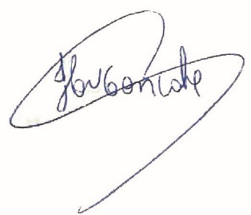
Cláudio Henrique Nacif Gonçalves – Caramelo
Vereador Presidente da Câmara Municipal de Sete Lagoas

Rua Domingos Louverturi, 335, São Geraldo. Tels. (031) 3779 6345 / 3779 6346
caramelo@camarasete.mg.gov.br

